Para una nueva libreria en un servidor

1. Crea directorio
2. Genera referencia del directorio en IIS

Si ha creado el directorio nuevo debe crear la referencia en IIS para que pueda accederlo, en este caso sera RPAServiceDev en E:\WebApps\RPAServiceDev se crea una nueva referencia en IIS y se le relaciona al directorio

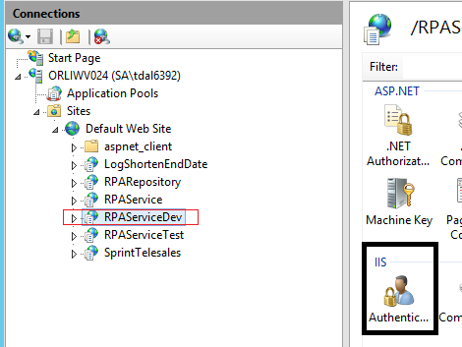

Si lo agrega es

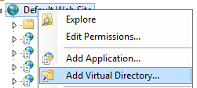

Le da el nombre y la localizacion, en este caso el nombre es el mismo nombre que el folder

Despues autenticacion Anonyma

En ese servidor se va a IIS



Si lo agrega es



Le da el nombre y la localizacion

Despues autenticacion Anonyma

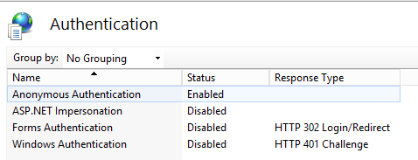

Con esto tiene en el servidor el web sevice

De aqui arreglara la libraria dll para que utilice el nuevo web service